Внеурочное занятие. 6 класс Урок № 5 30.09 2022 г.
Тема урока: Режим труда и учёбы. Лучший отдых - любимое занятие.
Практические работы: Составление плана режима дня школьника. Моё хобби.
Цель урока: формировать представление о режиме труда и учебы; совершенствовать навык поиска нужной информации; развивать творческие способности учащихся; расширять кругозор; учить правильно организовывать свободное время; воспитывать потребность (способность ориентироваться) в составлении и соблюдении плана режима дня школьника.
https://vk.com/video-199926125_456239022?list=be8fa3e198ecc643b0
https://vk.com/video-199926125_456239021?list=be502a452b4a96afb8
https://vk.com/video82456159_456240367?list=b5cc7c9994987b7fef
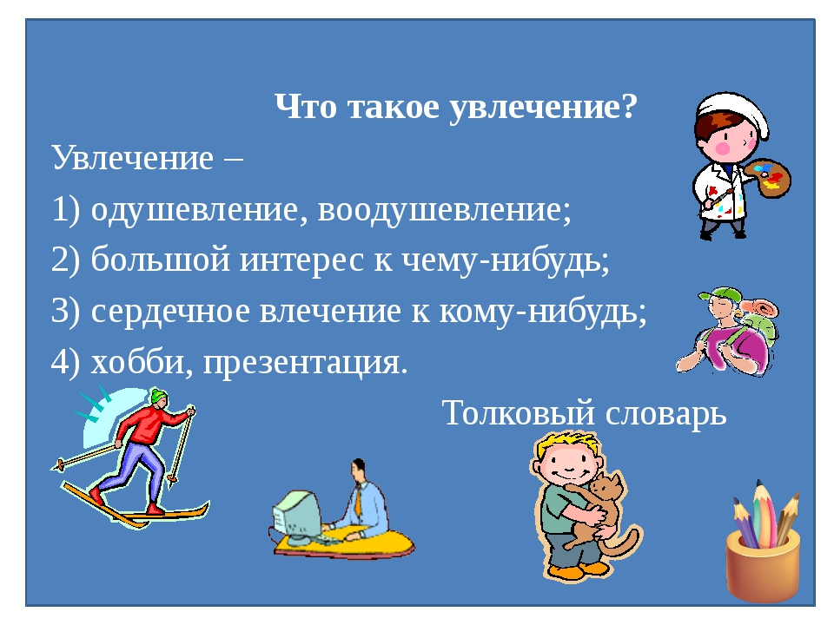
Домашнее задание: Ознакомиться с видеоматериалом. Записать тему в тетрадь. Составить план режима дня школьника. (в тетради, художественное оформление приветствуется". Написать мини - сочинение "Моё хобби".
Выполненные задания в тетради фотографируйте , пересылайте в ( личный чат, на ВК, Телеграмм, на адрес Эл. Почты yulya.zakharchenko.66@ mail.ru) для проверки.

